追忆红色历史，传承闽都革命精神

1月14日，由三明学院建筑工程学院组建的红色建筑队前往福建省福州市开展寒假社会实践调研，在探访革命旧址中进一步传承和弘扬革命精神，追寻红色足迹，汲取奋进力量。

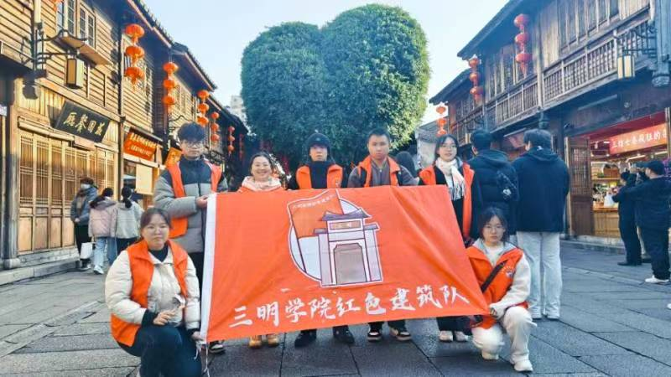

（图为实践队员于三坊七巷中的合照）

实践队一行首先来到了福州市三坊七巷，并分别前往中共福州市委旧址、林则徐革命纪念馆，观看记录展馆内的革命历史陈列，领略福州党组织萌芽、成立、发展的红色历史，在聆听近现代的革命故事的过程中缅怀革命先烈，感受革命情怀，体悟其中永不熄灭的革命精神。

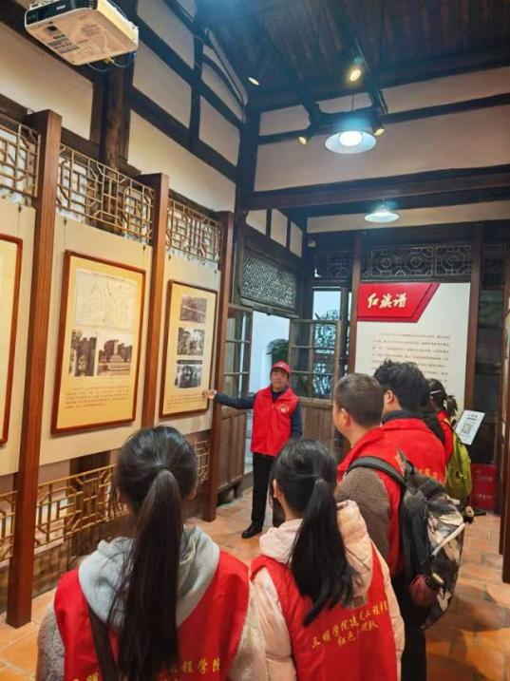 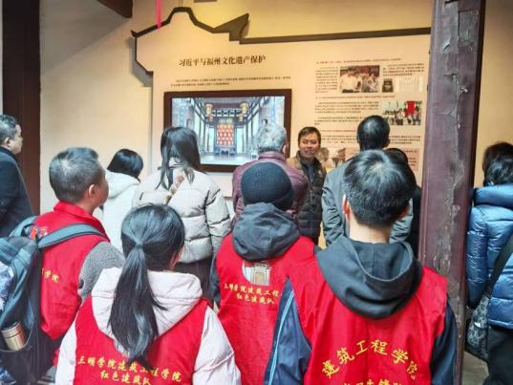

（图为实践队员参观中共福州市委旧址） （图为实践队员参观三坊七巷）

实践队成员第二站去往福建省革命纪念馆，展馆内的一件件展品、一张张展板无不诉说着革命时期那段光辉的红色历史，书写着福建人民勇于奋斗、追求光明的革命精神。大家纷纷表示，要继承和发扬革命先烈的优良传统，不忘初心使命，将红色故事代代相传。

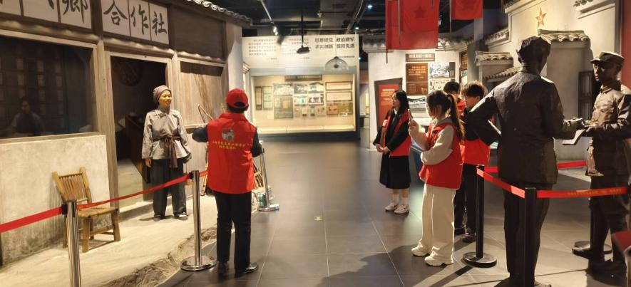 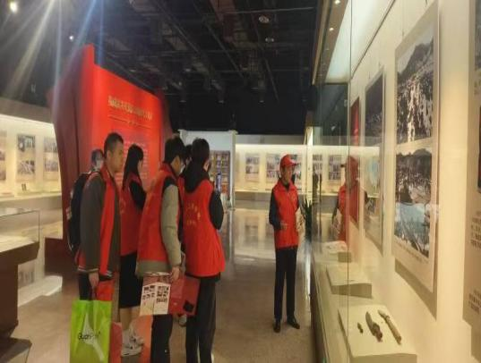

（图为实践队员参观福建省革命纪念馆）（图为实践队员参观福建省革命纪念馆）

据悉，三明学院红色建筑队旨在通过走访红色文化遗址、古建筑实践调研等活动，挖掘和传承红色基因，以专业知识促进科技创新，致力于将所学的思想力量转化为实际行动，在调查研究中展现出时不我待的使命感、矢志不渝的紧迫感，奋力书写红土地上的时代答卷。